INDICAÇÃO Nº 814/2025
INDICO A EXMA. SRA. PREFEITA MARIA CRISTINA DEGASPARI SAAD, ATRAVÉS DA SECRETARIA COMPETENTE, PROCEDA COM A MANUTENÇÃO DA ILUMINAÇÃO, COM A TROCA DE LAMPADA NA RUA DOS GERANEOS, JD. Eldorado, 380, POSTE B2983.

JUSTIFICATIVA
A troca da lâmpada do poste de iluminação pública, poste B2983 é necessária, pois se encontra sem luz no local, e gerando insegurança aos moradores.
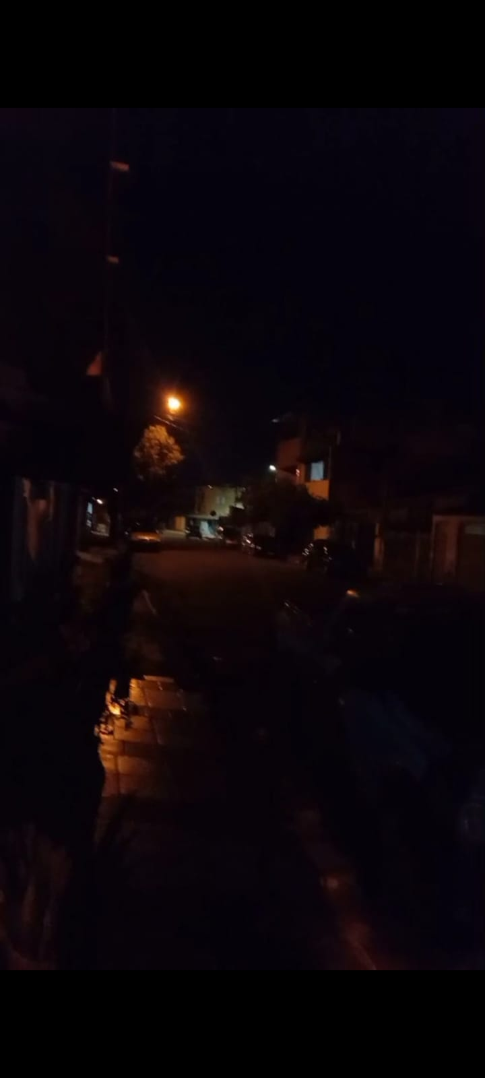
Câmara Municipal de Cordeirópolis, 06 de outubro de 2025
Rozimar Rodrigues de Oliveira

